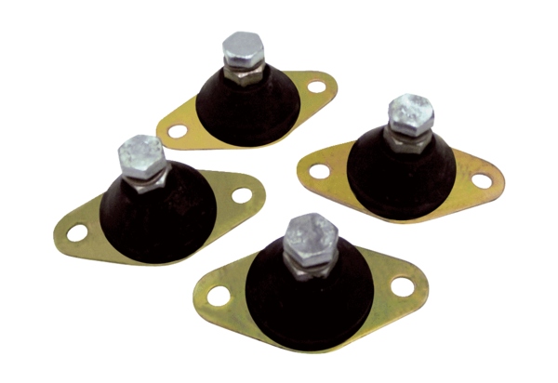Виброизолятор GP 10Комплект поставки: 4 штукАссортимент: C
Номер артикула: 0092.0151Изготовитель: MAICO

